НАЦІОНАЛЬНИЙ ТЕХНІЧНИЙ УНІВЕРСИТЕТ УКРАЇНИ

«КИЇВСЬКИЙ ПОЛІТЕХНІЧНИЙ ІНСТИТУТ»

КАФЕДРА ОБЧИСЛЮВАЛЬНОЇ ТЕХНІКИ

Лабораторна робота №8

з дисципліни **«**Комп’ютерні мережі – 1**»**

Виконав:

студент 3 курсу

ФІОТ гр. ІО-21

Кузьменко Володимир

Перевірила:

Берест Р. Ю.

Київ – 2015 р.

ЗАВДАННЯ НА ЛАБОРАТОРНУ РОБОТУ

1. Використовуючи пакет NetCracker, вивчити склад і функціональні характеристики типового обладнання бездротових локальних мереж.

2. У відповідності з варіантом завдання побудувати бездротову мережу з використанням стандартів IEEE 802.11.

3. Для отриманої моделі мережі задати необхідні типи потоків даних між робочими станціями та серверами і провести імітаційне моделювання роботи мережі.

4. Проаналізувати середнє завантаження мережевого обладнання, а також кількість пакетів що втратили. Зробити висновки.

Таблиця 8.3.

|  |  |  |  |  |
| --- | --- | --- | --- | --- |
| № Варіанта | Технологія магістралі | Кількість  HTTP серверів | Кількість FTP  серверів | Кількість  Бездротових станцій |
| 9 | Ethernet | 1 | 4 | 3 |

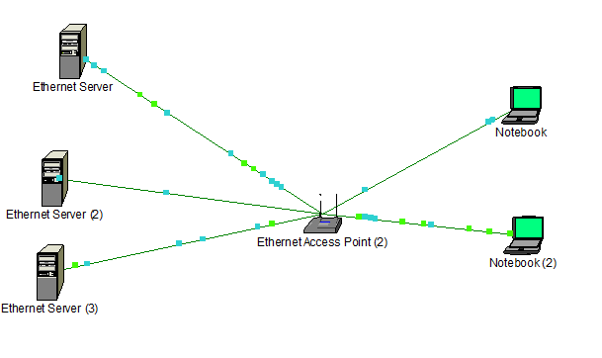



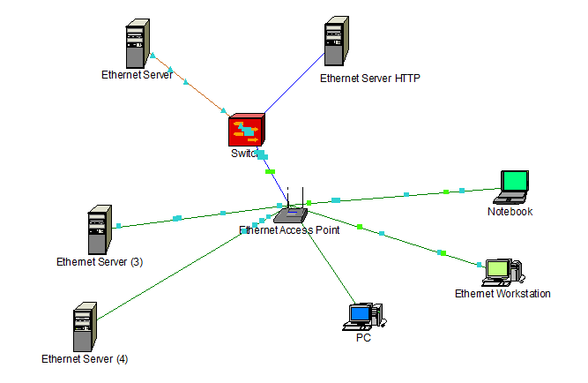

**Висновки:** на цій лабораторній роботі я познайомився з протоколами і технологіями

передачі даних в бездротових мережах на фізичному рівні, отримав навички вибору

обладнання для побудови бездротової локальної обчислювальної мережі.